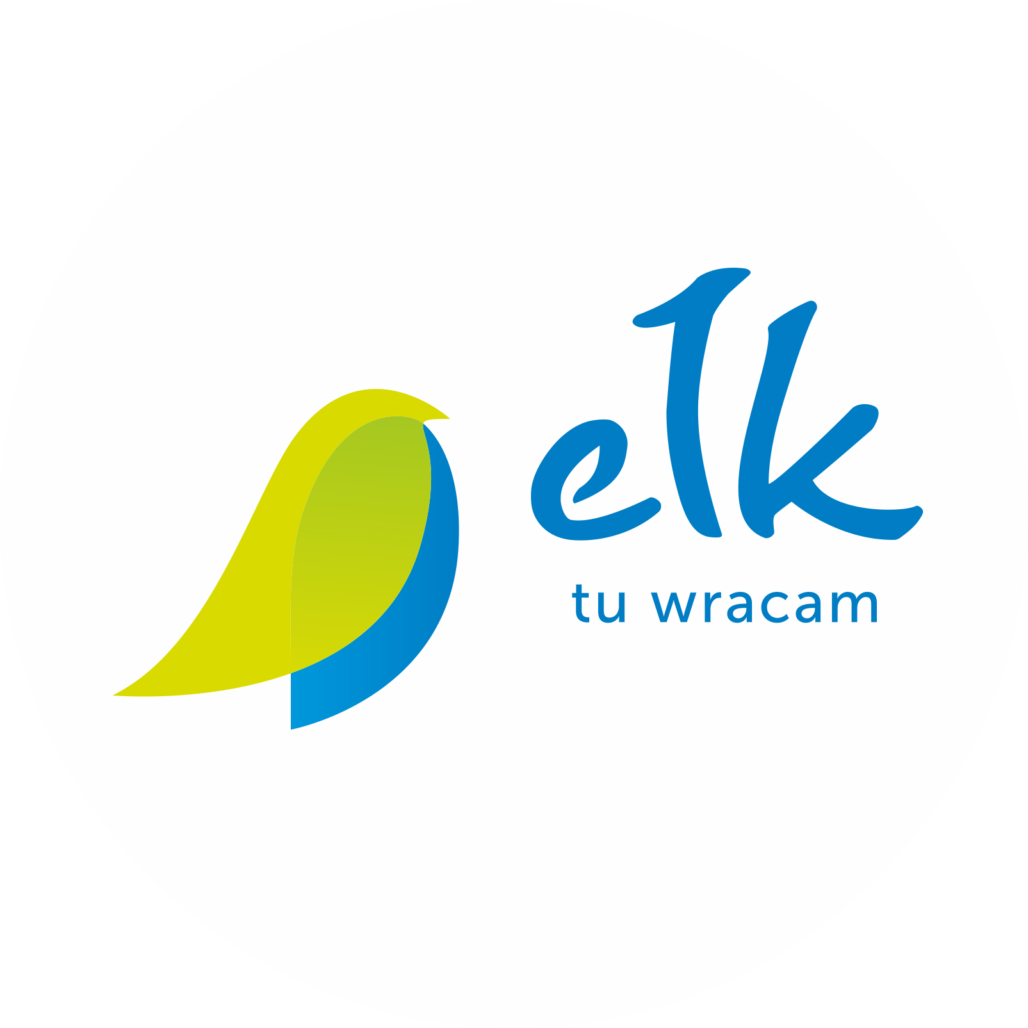
Ankieta jest anonimowa. Uzyskane dzięki niej informacje, mają posłużyć wyznaczeniu kierunków opieki nad ełckimi zabytkami.
Z góry dziękujemy za jej wypełnienie.

Prosimy wybrać i zaznaczyć w dowolny sposób (kolorem, podkreśleniem) wskazywaną odpowiedź. Wypełnione ankiety prosimy wysyłać na adres e-mail: ewidencja.zabytkow@wp.pl

ANKIETA
OPIEKA NAD ZABYTKAMI EŁKU

1. Z czym kojarzy się Pani/Panu miasto Ełk?

2. Dzięki jakim czynnikom, Pani/Pana zdanie, miasto ma szanse na rozwój?
  - atrakcyjnemu położeniu
  - rosnącej liczbie inwestycji
  - organizowanym imprezom
  - interesującym zabytkom
  - inne, jakie?

3. Czy znane są Pani/Panu działania podejmowane przez władze miasta na rzecz opieki nad zabytkami?

a. tak

b. nie

Jeśli tak, proszę je wymienić:

4. Czy władze miasta w dostatecznym zakresie wspierają opiekę nad zabytkami poprzez np. udzielanie dotacji na remonty obiektów zabytkowych?

a. tak

b. nie

c. nie wiem

5. Czy uważa Pani/Pan, że inwestycje miasta pomagają w jego promocji?

a. tak

b. nie

c. nie wiem

6. Czy miasto powinno prowadzić działania promocyjne zabytków w regionie i kraju?

a. zdecydowanie tak

b. raczej tak

c. raczej nie

d. zdecydowanie nie

7. Według Pani/Pana, czy zabytki Ełku są znane osobom z innych regionów lub państw?

a. zdecydowanie tak

b. raczej tak

c. raczej nie

d. zdecydowanie nie

8. Wymień trzy promowane zabytki Ełku

1.

2.

3.

9. Oceń atrakcyjność Ełku pod względem zabytków.

a. zdecydowanie atrakcyjne miasto

b. raczej atrakcyjne miasto

c. raczej nieatrakcyjne miasto

d. zdecydowanie nieatrakcyjne miasto

10. Skąd czerpie Pani/Pan informacje o zabytkach Ełku?
Możesz udzielić wielu odpowiedzi
  - strona internetowa miasta
  - spotkania towarzyskie
  - regionalne media
  - internet
  - publikacje książkowe
11. Z jakimi formami promocji zabytków spotkał/a się Pani/Pan w mieście?
a. kampania promocyjna obejmująca materiały drukowane (broszury, foldery)
b. informacje na stronach internetowych
c. w regionalnych mediach
d. poprzez organizowane imprezy
e. z żadną
f. inne, jakie?
- Czy uważa Pani/Pan, że zabytki Ełku są wartościowe i należy je promować?
- tak
- nie

Jeśli tak, to które zabytki należy promować?

Wiek

- do 18 lat

- 19-25 lat

- 26-45 lat

- 46-60 lat

- powyżej 60 lat

Płeć

- kobieta

- mężczyzna

Sytuacja społeczno- zawodowa

- pracujący

- bezrobotny

- uczeń/student

- rencista/emeryt

